О перспективах взаимодействия
с Уральским государственным горным университетом
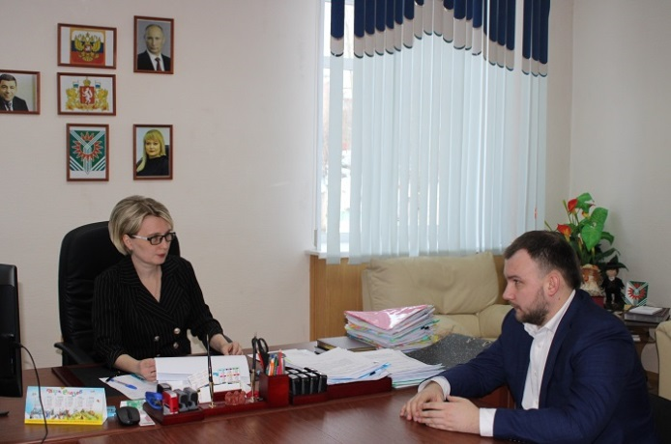
05 февраля 2020 года в Управление образованием Валеева С.А., начальник Управления образованием, провела встречу со Шваревым В.С., начальником отдела профориентации, довузовского образования и набора студентов Уральского государственного горного университета. Разговор шел о перспективах взаимодействия и новых формах.
Так, в феврале планируется провести теле – мост при участии ректора Уральского государственного горного университета с обучающимися инженерного класса. В режиме онлайн старшеклассники смогут пообщаться с ректором горного университета, задать интересующие вопросы. Также обсуждались вопросы по организации и проведению мастер-классов в рамках марафона ИННОSCHOOL, который пройдет 14 марта 2020 года в общеобразовательных организациях Асбестовского городского округа.
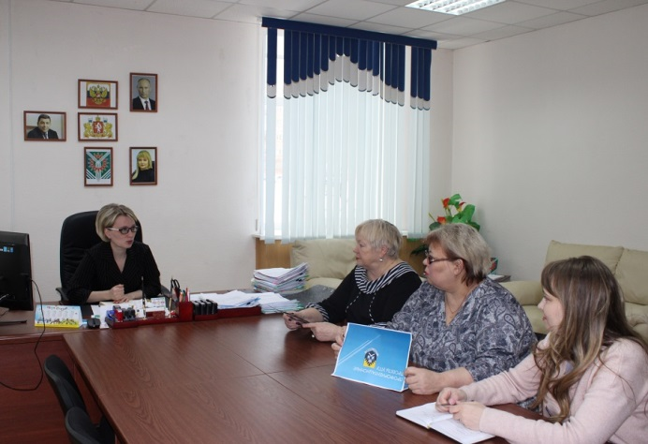
После встречи с представителем горного университета прошла встреча с руководителями Лицея № 9, где продолжилось обсуждение по внедрению новых форм в процесс обучения в инженерном классе.

